MINISTERUL CULTURII AL REPUBLICII MOLDOVA | • | UNIUNEA ARTIŞTILOR PLASTICI DIN REPUBLICA MOLDOVA | • | CENTRUL EXPOZITIONAL "CONSTANTIN BRANCUSI" CHISINAU

UNIVERSUL CULORII

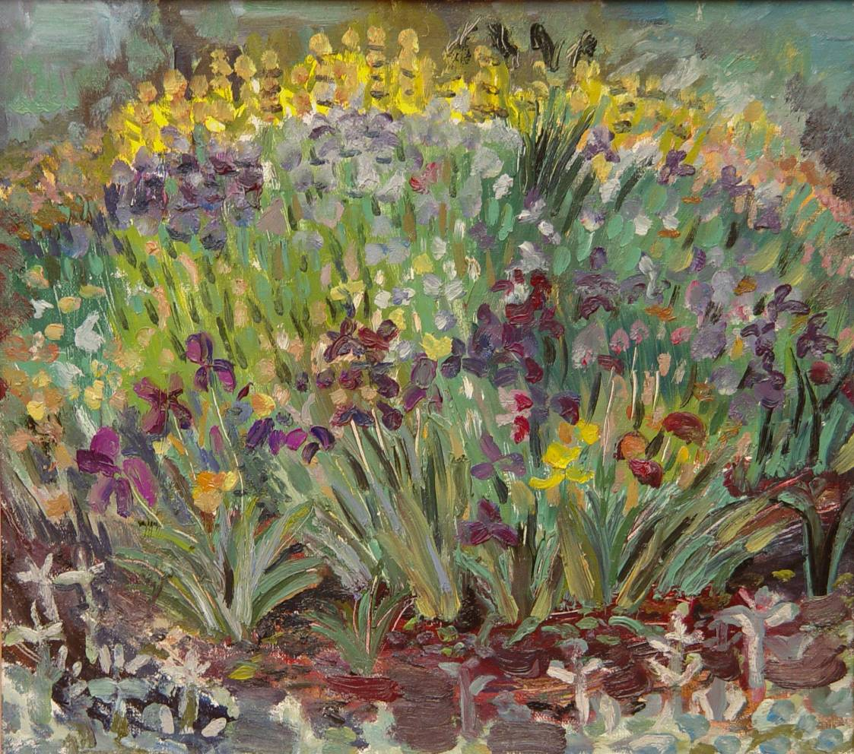

CANTOR-MOLOTOV GALINA, 1947: Clumbă cu irişi, ulei pe pânză, 400 × 500 mm, 2002. Din colecţia autorului. © foto 2007, Iurie Foca; © design CECBR, 2016

GALINA CANTOR-MOLOTOV
expoziţie de pictură/artă decorativă/scenografie
aprilie 28–15 mai 2016

Vernisaj: Joi, 28 april. 2016, ora 15:00

Centrul Expoziţional Constantin Brâncuşi UAP
Bd. Ştefan cel Mare şi Sfânt, nr. 3, MD-2001, Chişinău │Program – zilnic – 10:00-18:00. Luni închis. www.arta.md

